安全生产简报

物流公司安委会主办 （2026年第2期） 2026年2月

【安全动态】
※物流公司领导赴太行食品公司开展节前安全检查。
2月13日上午，河北交投物流有限公司党委书记、董事长张忠民一行莅临河北太行食品有限公司，实地调研太行智慧冷链物流园区项目建设进展，并开展安全检查。物流公司副总经理张甲振及办公室、安全管理部有关负责同志陪同参加。
张忠民一行深入太行智慧冷链物流园区各个角落，认真听取了园区负责人关于山体冷库仓储管理、房屋加固翻新及下步规划等情况的汇报。随后，慰问组一行实地察看了园区新建项目的施工质量、安全管理措施落实情况，仔细询问施工进度、隐患排查、人员值守等细节，叮嘱相关负责人要严把工程质量关，严守安全生产底线，规范施工流程，确保项目建设安全有序推进，力争早日发挥实效。
张忠民强调，春节是万家团圆的重要时刻，也是安全生产的关键节点。全体一线干部职工要始终绷紧安全生产这根弦，严格落实各项安全管理制度，做好节日期间值班值守、隐患排查、应急处置等工作，切实守住安全生产底线，确保大家度过一个平安、祥和、欢乐的新春佳节。
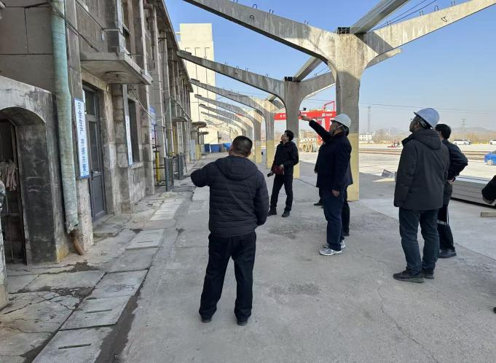

【典型事故警示及警示】
一、江苏盐城响水“2·2”桥梁施工坍塌事故
2月2日，响水县月港大桥施工中系杆拱梁突然塌落，造成5人死亡，交通运输部挂牌督办。
事故暴露出：复工安全技术交底不到位、结构安装与预应力管控失范、现场监护缺失、抢进度忽视安全。
警示：建筑施工高危工序必须专项方案、审批、监护、验收到位，严禁违章指挥、盲目施工、无方案作业。
二、四川绵阳“2·3”有限空间中毒窒息较大事故
2月3日，绵阳市一纺织公司污水池作业，3人遇险、4人盲目施救，共4死3伤。
事故暴露出：未审批、未检测、未通风、未监护、未培训，施救不当导致伤亡扩大，是典型有限空间恶性事故。
警示：有限空间必须执行“先通风、再检测、后作业”，严禁无措施作业、严禁盲目施救。
三、山东招远“2·7”金矿坠罐较大事故
2月7日，招远市蚕庄金矿盲竖井发生坠罐，造成7人死亡，企业涉嫌瞒报，后经举报查实，矿长等11名管理人员被依法控制。
事故暴露出：设备维护缺失、钢丝绳等关键部件失效、安全管理混乱、主体责任悬空、迟报瞒报、违法违规作业。
警示：特种设备、提升运输系统必须逐台检查、严禁带病运行；对事故迟报、漏报、瞒报一律从严从重追责。
四、山西朔州“2·7”非法小化工较大爆炸事故
2月7日，山阴县一公司以生物科技名义，非法从事危化品生产，发生爆炸，8人死亡、3人受伤，国务院安委办挂牌督办。
事故暴露出：无证非法生产、无安全设施、无审批备案、工艺失控、夜间违规组织生产，典型“挂羊头卖狗肉”。
警示：坚决清理取缔非法违法生产窝点，严防超范围经营、无证生产、违规动火、违规工艺。
五、湖北襄阳宜城“2·18”烟花爆竹重大爆燃事故
2026年2月18日，湖北省襄阳市宜城市一烟花爆竹零售店发生重大爆燃事故，造成12人死亡，国务院安委会挂牌督办。
事故暴露出：违规超量存放、违规经营、人员密集聚集、安全距离不足、现场管控完全失控、监管缺位等严重问题。
警示：易燃易爆场所严禁人员聚集、严禁超量储存、严禁违规销售超标违禁产品，必须严格落实安全距离与现场管控。

